Pengelolaan Perusahaan
Modul master data untuk mengatur struktur organisasi dan entitas bisnis di dalam sistem.

1. Perusahaan (Corporate)
Daftar seluruh entitas perusahaan atau anak perusahaan (subsidiary).
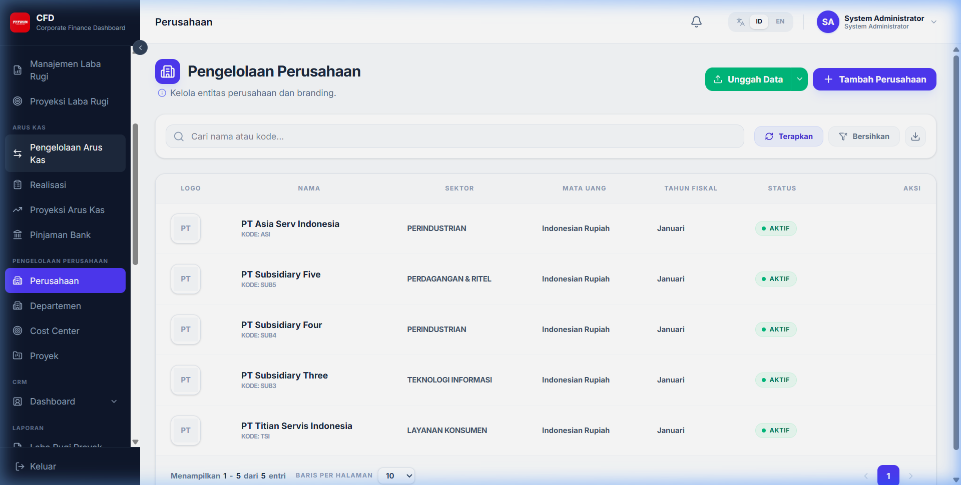
Master Perusahaan
- Kode Perusahaan: Identitas unik (misal: TSI, TSM).
- Nama Perusahaan: Nama resmi entitas.
- Status: Mengaktifkan atau menonaktifkan akses data untuk perusahaan tertentu.

2. Departemen
Mengatur pembagian kerja di dalam masing-masing perusahaan.
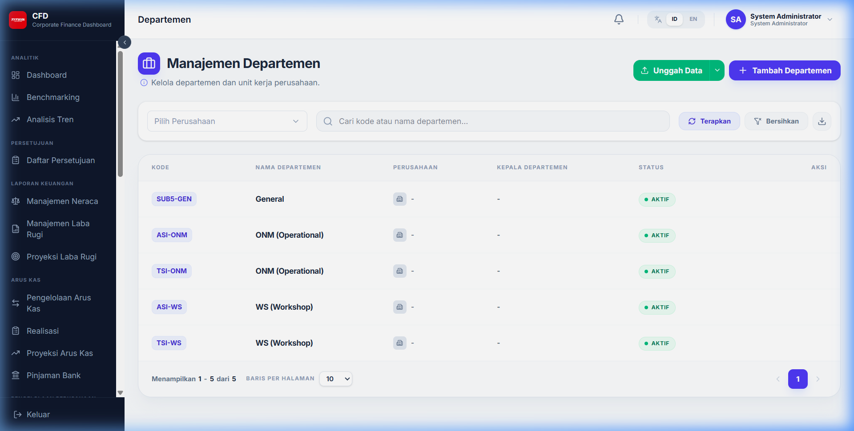
Master Departemen

3. Cost Center
Pusat biaya yang digunakan untuk melakukan alokasi anggaran dan pelacakan pengeluaran secara lebih detail.
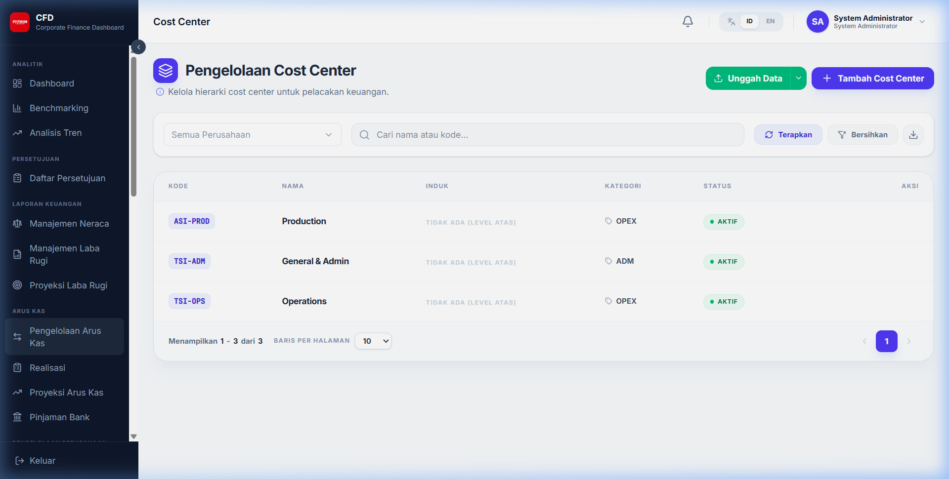
Master Cost Center

4. Proyek
Master data untuk daftar proyek yang sedang berjalan, yang akan dihubungkan dengan laporan Laba Rugi Proyek.
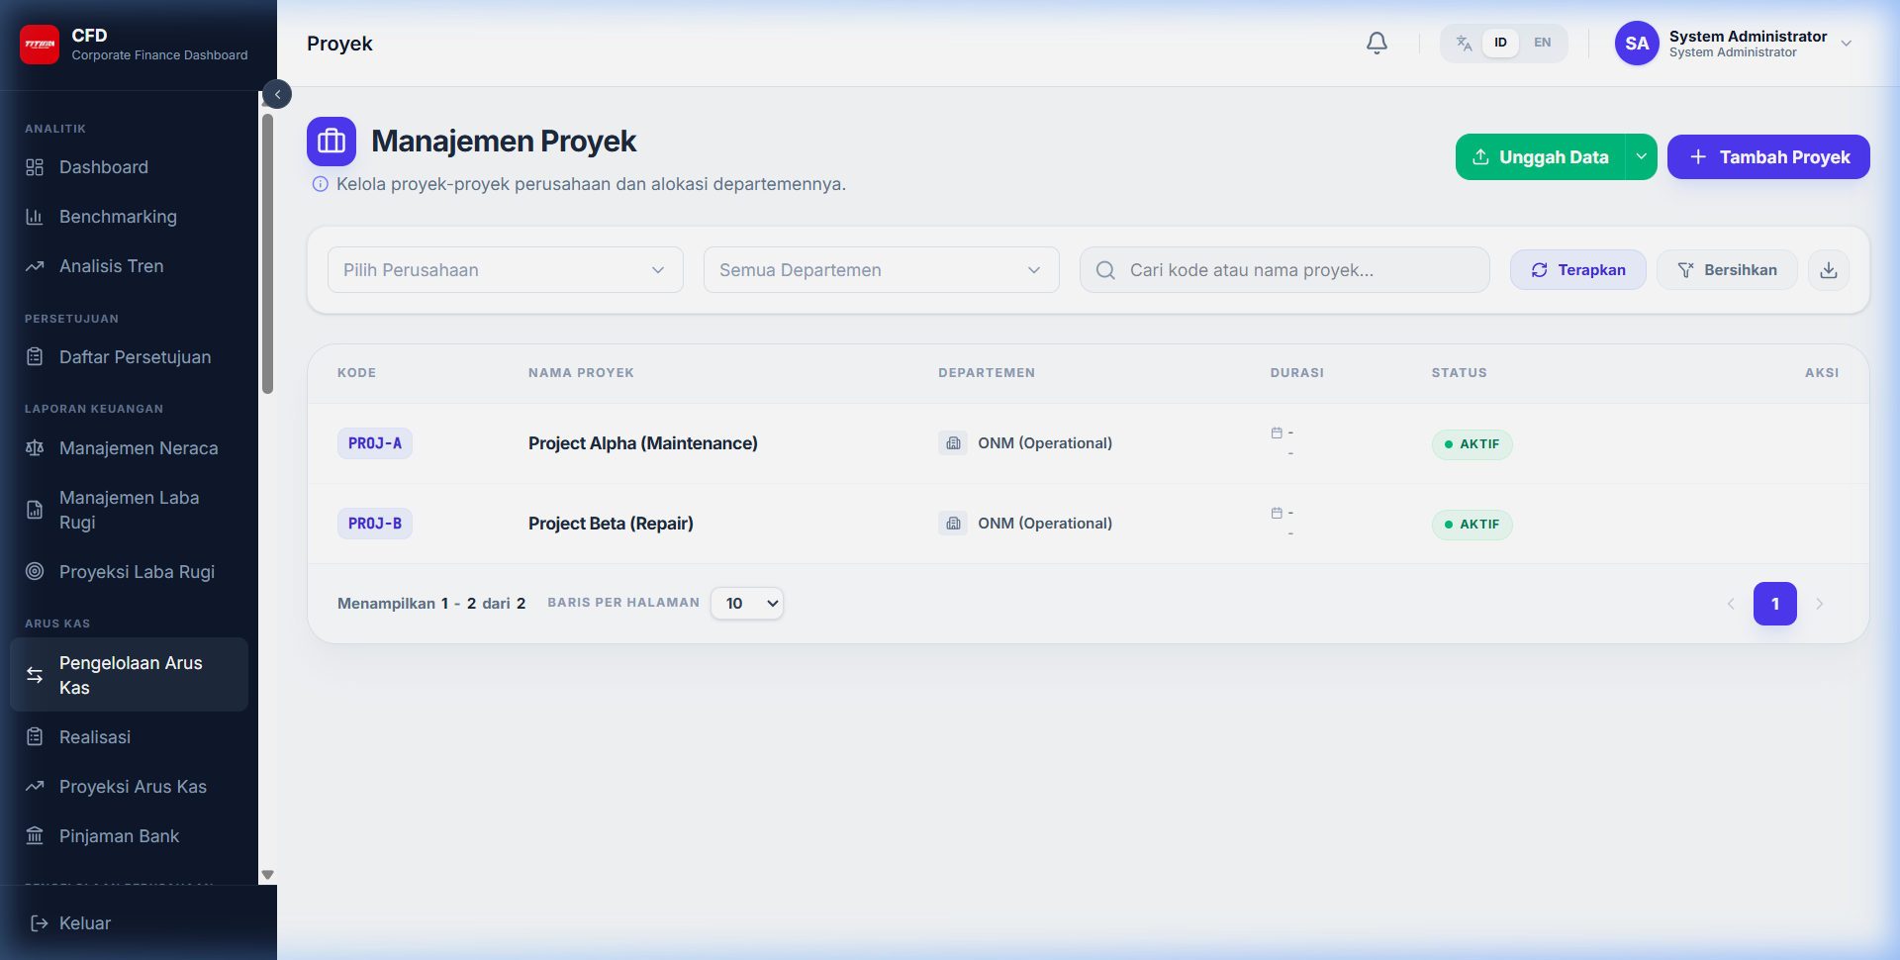
Master Proyek

